NGHIÊN CỨU, THIẾT KẾ VÀ XÂY DỰNG NỀN TẢNG HỌC TẬP EDUMIND ỨNG DỤNG TRÍ TUỆ NHÂN TẠO
BÁO CÁO SẢN PHẨM VÀ HƯỚNG DẪN SỬ DỤNG
A. THÔNG TIN CHUNG
1. Tên tác giả, nhóm tác giả
Họ và tên thí sinh thứ nhất (Nhóm trưởng): ........................................................................
Học sinh lớp: ............................................. Trường: ........................................................
Huyện/TX/TP: ........................................................................................................................
Điện thoại: ............................................... Email: ............................................................
2. Tên giáo viên hoặc chuyên gia hướng dẫn
Họ và tên: ...............................................................................................................................
Đơn vị công tác: ........................................ Chức vụ/chức danh: .....................................
Điện thoại: ............................................... Email: ............................................................
B. MỞ ĐẦU
1. Lí do chọn đề tài
Học sinh hiện nay cần vừa tiếp cận kiến thức học tập, vừa có nơi trao đổi để quản lý áp lực và tìm hiểu định hướng nghề nghiệp. Các công cụ hỏi đáp AI phổ thông thường tập trung vào một nhu cầu đơn lẻ; người học cũng cần biết cách đặt câu hỏi, kiểm chứng câu trả lời và tự chủ trong quá trình học. EduMind được xây dựng như một nền tảng web tích hợp gia sư AI, không gian chia sẻ tâm tư và các công cụ khám phá nghề nghiệp trong cùng một giao diện.
2. Mục tiêu nghiên cứu
Mục tiêu tổng quát: xây dựng ứng dụng EduMind hỗ trợ học tập và phát triển cá nhân bằng các tính năng AI tương tác, dễ tiếp cận qua trình duyệt.
Mục tiêu cụ thể:
- Tạo chức năng giải đáp bài tập với lựa chọn trả lời nhanh hoặc giải thích theo từng bước.
- Cung cấp không gian trò chuyện hỗ trợ sức khỏe tinh thần và gợi ý hành động tiếp theo.
- Hỗ trợ người học khám phá Ikigai, lập lộ trình ngược từ mục tiêu và thử mô phỏng tình huống nghề nghiệp.
- Xây dựng đăng nhập, đăng ký và lịch sử hội thoại học tập để cá nhân hóa trải nghiệm.
3. Đối tượng và phạm vi nghiên cứu
Đối tượng sử dụng hướng tới là học sinh, người học cần trợ giúp khi học tập, chia sẻ áp lực hoặc tìm hiểu lựa chọn nghề nghiệp. Phạm vi báo cáo tập trung vào tài liệu hướng dẫn hdsd_edumind.docx và phần triển khai ứng dụng trong app.py; không đưa ra số liệu đánh giá thực nghiệm hoặc kết quả khảo sát vì các nguồn này không cung cấp dữ liệu đó.
4. Phương pháp thực hiện
- Phân tích hướng dẫn sử dụng để xác định ba nhóm tính năng chính.
- Đọc cấu trúc app.py để mô tả giao diện, luồng xử lý, tích hợp AI và lưu trữ dữ liệu.
- Tổng hợp thành quy trình sử dụng và mô tả giải pháp theo các phần chức năng của ứng dụng.
C. NỘI DUNG VÀ GIẢI PHÁP
1. Tổng quan hệ thống
EduMind là ứng dụng web viết bằng Python, sử dụng Streamlit để dựng giao diện tương tác và Google Generative AI (Gemini) để xử lý các yêu cầu AI. Người dùng chọn tính năng tại thanh bên; trạng thái phiên làm việc được quản lý trong ứng dụng. SQLite được dùng cho tài khoản, các cuộc trò chuyện và dữ liệu liên quan. Mã nguồn app.py cũng sử dụng các thư viện hỗ trợ xử lý dữ liệu, hình ảnh và giao diện.
2. Các chức năng chính
2.1. Giải Bài Tập AI – học tập thông minh
Người học nhập câu hỏi thuộc các môn như Toán, Vật lí, Hóa học hoặc Tin học vào khung chat. Chế độ “Nhanh” hướng tới đáp số và hướng dẫn ngắn; chế độ “Tư duy” yêu cầu phân tích từng bước và giải thích kiến thức. Mỗi cuộc trò chuyện có thể được tạo mới; lịch sử có thể được mở lại, đổi tên hoặc xóa trên thanh bên. Trong phiên chat, người dùng có thể dừng câu trả lời đang tạo và chọn gợi ý câu hỏi tiếp nối.
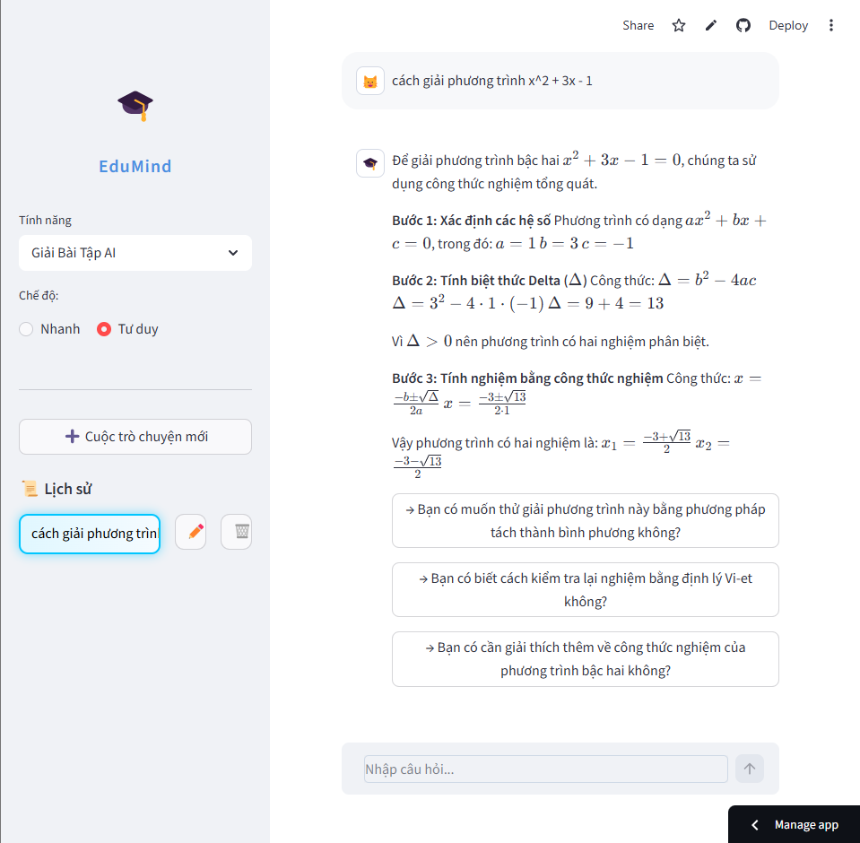
2.2. Tâm Lí & Sức Khoẻ – trạm sạc năng lượng
Khu vực này cho phép người dùng chia sẻ tâm tư, chọn biểu tượng cảm xúc để check-in và bắt đầu từ các gợi ý về áp lực thi cử, áp lực đồng trang lứa hoặc giấc ngủ. Trợ lý được thiết kế để phản hồi thấu cảm, đưa ra gợi ý thư giãn và đề xuất các bước tiếp theo. Đây không phải dịch vụ chẩn đoán hay thay thế chuyên gia. Hướng dẫn nguồn cho biết hội thoại ở khu vực này không lưu lịch sử trò chuyện; người dùng vẫn nên tránh nhập thông tin định danh hoặc dữ liệu nhạy cảm.
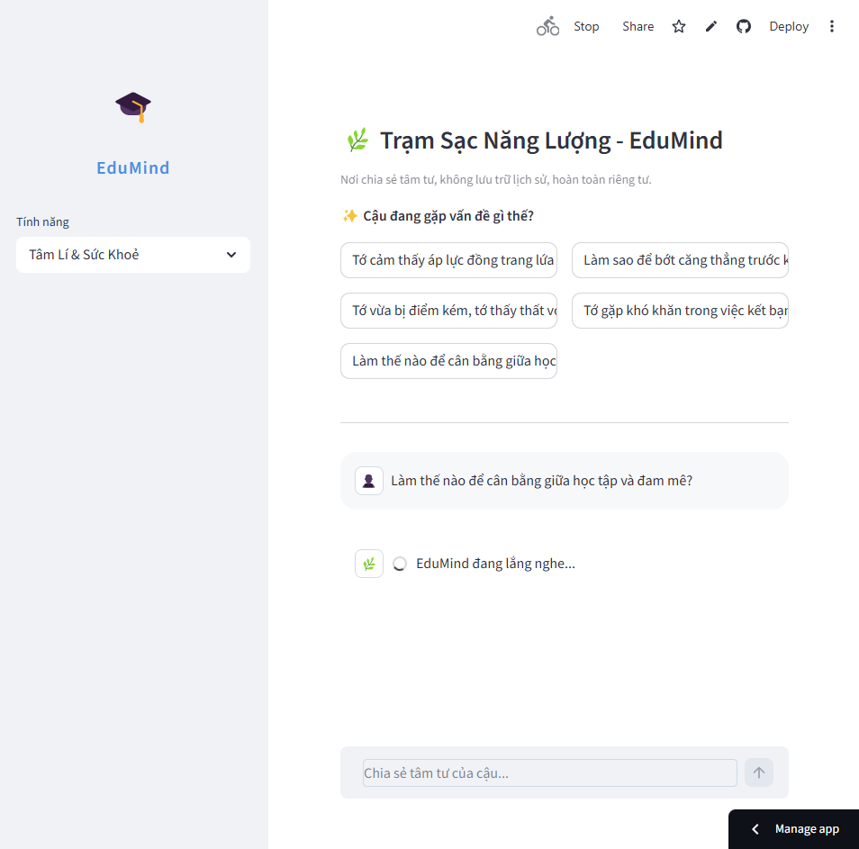
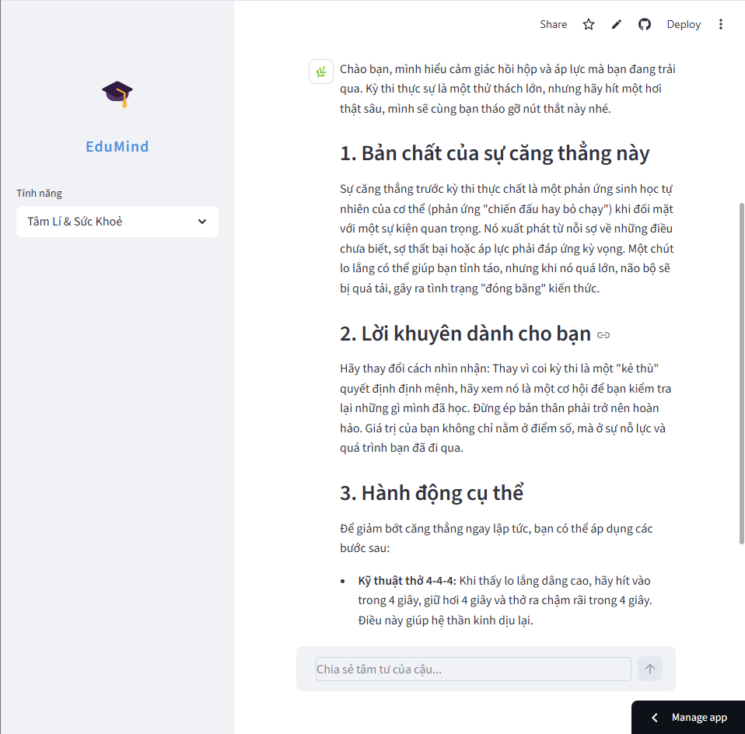
2.3. Định Hướng Tương Lai – la bàn sự nghiệp
Khu vực này gồm ba công cụ: Khám phá Ikigai để xem xét đam mê, thế mạnh và kỳ vọng; Lộ trình ngược để chia mục tiêu dài hạn thành các mốc cần thực hiện từ hiện tại; và Giả lập nghề nghiệp để luyện xử lý tình huống trong vai trò nghề nghiệp như kỹ sư phần mềm hoặc quản lý sản phẩm.
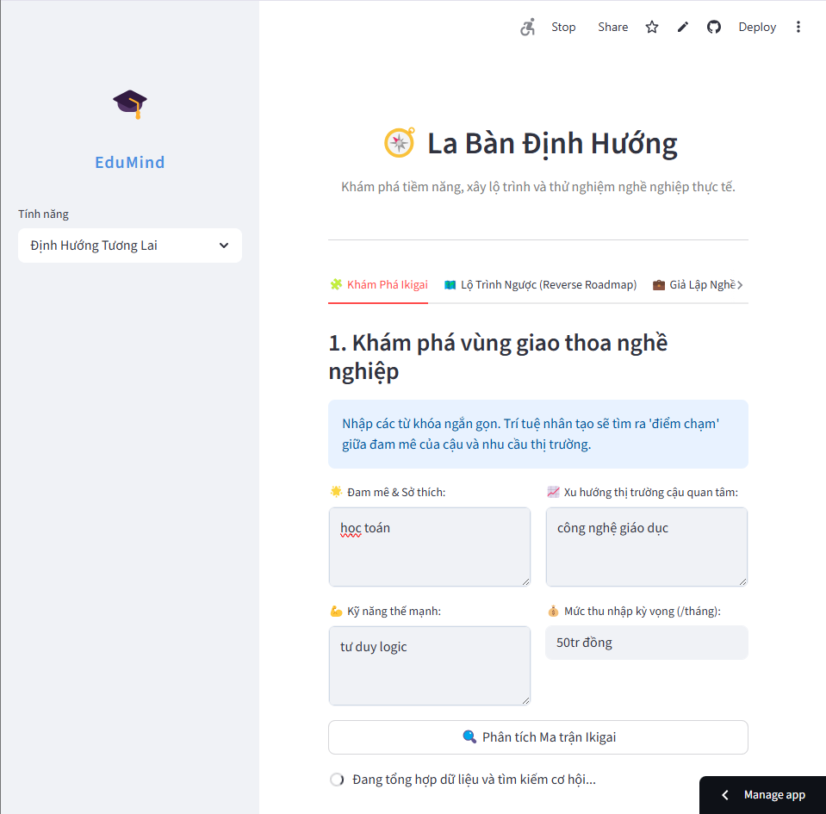
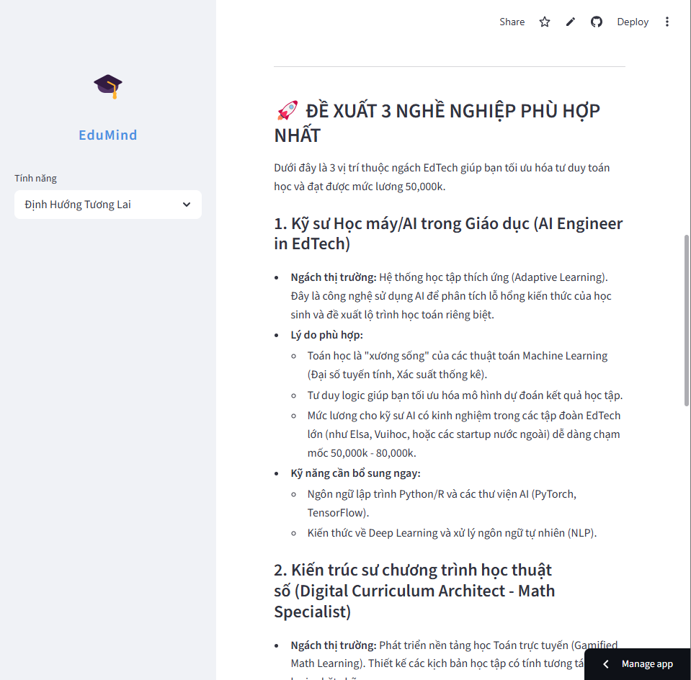
3. Tổ chức mã nguồn app.py
Các thành phần chính được tổ chức theo nhóm chức năng như sau:
Nhóm thành phần | Vai trò trong ứng dụng
hash_password, create_user, login_user | Băm mật khẩu và xử lý đăng ký, đăng nhập tài khoản.
init_db, save_chat_to_db, load_all_chats_from_db, delete_chat_from_db | Khởi tạo SQLite và quản lý lịch sử chat theo người dùng.
call_gemini_retry | Gửi yêu cầu tới Gemini theo chế độ được chọn và xử lý gọi lại khi cần.
Giao diện Streamlit | Hiển thị xác thực, thanh bên, lịch sử và ba khu vực chức năng.
Các tab định hướng nghề nghiệp | Triển khai Ikigai, Reverse Roadmap và Simulation.
4. Dữ liệu và vận hành
Mã nguồn khởi tạo các bảng SQLite cho users, chats và health_log. Lịch sử cuộc trò chuyện được gắn với tài khoản; nội dung chat được tuần tự hóa để tải lại phiên làm việc. Ứng dụng cần cấu hình khóa API Gemini trong môi trường triển khai; tài liệu hướng dẫn đề cập việc truy cập bản web tại https://edumind.streamlit.app/ và yêu cầu thiết bị có Internet cùng trình duyệt hiện đại. Không chia sẻ khóa API hoặc mật khẩu trong nội dung chat.

D. HƯỚNG DẪN CÀI ĐẶT VÀ SỬ DỤNG
1. Truy cập ứng dụng
- Mở https://edumind.streamlit.app/ bằng trình duyệt Chrome, Edge, Safari hoặc trình duyệt tương thích; cần có kết nối Internet.
- Khi chạy từ mã nguồn, chuẩn bị Python và các gói được khai báo trong requirements.txt, cấu hình khóa API Gemini trong môi trường/Secrets, sau đó khởi chạy ứng dụng Streamlit với app.py.
2. Đăng ký và đăng nhập
- Tại màn hình xác thực, chọn tab “Đăng ký”, nhập tên người dùng và mật khẩu để tạo tài khoản.
- Chọn tab “Đăng nhập”, nhập thông tin tài khoản để vào ứng dụng. Dùng nút “Đăng xuất” ở thanh bên khi kết thúc.
3. Chọn tính năng và bắt đầu hội thoại
Thanh bên có bộ chọn “Tính năng” với ba lựa chọn: “Giải Bài Tập AI”, “Tâm Lí & Sức Khoẻ” và “Định Hướng Tương Lai”. Chọn khu vực phù hợp với nhu cầu. Ở tính năng giải bài tập, chọn chế độ “Nhanh” hoặc “Tư duy”, nhập câu hỏi vào khung chat và gửi. Dùng “Cuộc trò chuyện mới” để bắt đầu phiên khác; danh sách lịch sử cho phép mở lại phiên, đổi tên hoặc xóa.
4. Sử dụng khu vực sức khỏe tinh thần
Chọn trạng thái cảm xúc nếu muốn, sau đó nhập nội dung cần chia sẻ hoặc chọn một gợi ý có sẵn. Đọc phản hồi và cân nhắc các gợi ý tiếp theo. Chỉ dùng nội dung AI như thông tin tham khảo; khi có nguy cơ mất an toàn hoặc cần hỗ trợ chuyên môn, hãy liên hệ người lớn đáng tin cậy, nhà trường hoặc chuyên gia phù hợp.
5. Sử dụng công cụ định hướng tương lai
- Trong “Khám Phá Ikigai”, cung cấp thông tin về điều mình yêu thích, thế mạnh và kỳ vọng để nhận gợi ý khám phá.
- Trong “Lộ Trình Ngược”, nhập một mục tiêu dài hạn rõ ràng để nhận các cột mốc trung gian.
- Trong “Giả Lập Nghề Nghiệp”, chọn hoặc nhập vai trò nghề nghiệp, đọc tình huống và thử đưa ra cách giải quyết.
6. Lưu ý khi sử dụng
- AI có thể trả lời chưa chính xác; hãy kiểm tra lại kiến thức, đặc biệt với bài tập, thông tin sức khỏe và quyết định nghề nghiệp.
- Không nhập mật khẩu, địa chỉ, thông tin liên hệ hoặc dữ liệu cá nhân nhạy cảm vào nội dung trò chuyện.
- Nếu ứng dụng không phản hồi, kiểm tra kết nối Internet và thử gửi lại sau; lỗi dịch vụ AI có thể phụ thuộc cấu hình và tình trạng dịch vụ bên ngoài.
E. KẾT LUẬN VÀ KIẾN NGHỊ
1. Kết luận
EduMind kết hợp ba nhu cầu của người học trong một ứng dụng: hỗ trợ giải bài tập, trò chuyện về sức khỏe tinh thần và khám phá định hướng nghề nghiệp. app.py hiện thực giao diện bằng Streamlit, dùng Gemini cho phản hồi AI và SQLite cho tài khoản cùng một số dữ liệu ứng dụng. Tài liệu này hệ thống hóa cách sử dụng và mô tả cấu trúc chính dựa trên các tệp nguồn được cung cấp; chưa khẳng định hiệu quả học tập hoặc hiệu quả tư vấn bằng số liệu thực nghiệm.
2. Kiến nghị
- Bổ sung thử nghiệm với người học, tiêu chí đánh giá rõ ràng và số liệu trước/sau khi sử dụng để kiểm chứng hiệu quả.
- Rà soát chính sách lưu trữ, bảo vệ dữ liệu và thông báo quyền riêng tư, nhất là với nội dung liên quan đến sức khỏe tinh thần.
- Khuyến nghị người dùng kiểm chứng nội dung do AI tạo và tiếp tục hoàn thiện hướng dẫn xử lý lỗi, hỗ trợ người dùng.
F. TÀI LIỆU THAM KHẢO
- hdsd_edumind.docx, tài liệu hướng dẫn sử dụng EduMind do người dùng cung cấp.
- app.py, mã nguồn ứng dụng EduMind do người dùng cung cấp.
- Streamlit, trang chủ tài liệu: https://docs.streamlit.io/
- Google AI for Developers, tài liệu Gemini API: https://ai.google.dev/gemini-api/docs

